МИНИСТЕРСТВО НАУКИ И ВЫСШЕГО ОБРАЗОВАНИЯ
РОССИЙСКОЙ ФЕДЕРАЦИИ

ФЕДЕРАЛЬНОЕ ГОСУДАРСТВЕННОЕ АВТОНОМНОЕ ОБРАЗОВАТЕЛЬНОЕ УЧРЕЖДЕНИЕ ВЫСШЕГО ОБРАЗОВАНИЯ

НОВОСИБИРСКИЙ НАЦИОНАЛЬНЫЙ ИССЛЕДОВАТЕЛЬСКИЙ ГОСУДАРСТВЕННЫЙ УНИВЕРСИТЕТ

Факультет информационных технологий
Кафедра параллельных вычислений

ОТЧЕТ

О ВЫПОЛНЕНИИ ЛАБОРАТОРНОЙ РАБОТЫ

«Параллельная реализация решения системы линейных алгебраических
уравнений с помощью OpenMP»

студента 2 курса, 24211 группы

09.03.01 – «Информатика и вычислительная техника»

Преподаватель:

Новосибирск 2026

СОДЕРЖАНИЕ

ЦЕЛЬ 3
ЗАДАНИЕ 3
ОПИСАНИЕ РАБОТЫ 4
ЗАКЛЮЧЕНИЕ 24
Приложение 1 25
Приложение 2 27
Листинг программы 2.c 27
Приложение 3 30
Листинг программы 3.c 30

ЦЕЛЬ

- Модифицировать программу из предыдущей лабораторной работы с использованием OpenMP.
- Сравнить две стратегии распараллеливания – исследовать эффективности отдельных секций #pragma omp parallel for и общей секции #pragma omp parallel для итерационного алгоритма решения системы линейных уравнений.
- Анализировать производительность – измерить времени выполнения программ на разном количестве ядер, построить графики ускорения и эффективности.
- Оптимизировать параллельное выполнение – подобрать параметры #pragma omp for schedule(...) для достижения наилучшей производительности.
- Определить наиболее эффективный вариант параллельной реализации на основе полученных результатов.

ЗАДАНИЕ

1. Последовательную программу из лабораторной работы 1, реализующую итерационный алгоритм решения системы линейных алгебраических уравнений вида Ax=b, распараллелить с помощью OpenMP. Реализовать два варианта программы:
Вариант 1: для каждого распараллеливаемого цикла создается отдельная параллельная секция #pragma omp parallel for,
Вариант 2: создается одна параллельная секция #pragma omp parallel, охватывающая весь итерационный алгоритм.
Уделить внимание тому, чтобы при запуске программы на различном числе OpenMP-потоков решалась одна и та же задача (исходные данные заполнялись одинаковым образом).
2. Замерить время работы двух вариантов программы при использовании различного числа процессорных ядер: от 1 до числа доступных в узле. Построить графики зависимости времени работы программы, ускорения и эффективности распараллеливания от числа используемых ядер. Исходные данные и параметры задачи подобрать таким образом, чтобы решение задачи на одном ядре занимало не менее 30 секунд.
3. Провести исследование на определение оптимальных параметров #pragma omp for schedule(...) при некотором фиксированном размере задачи и количестве потоков.
4. На основании полученных результатов сделать вывод о целесообразности использования первого или второго варианта программы.

ОПИСАНИЕ РАБОТЫ

Пусть есть система из N линейных алгебраических уравнений в виде
Ax = b, где А – матрица коэффициентов уравнений размером N×N, b–вектор
правых частей размером N, x – искомый вектор решений размером N. Решение системы уравнений итерационным методом состоит в выполнении
следующих шагов:
1. Задается х⁰ – произвольное начальное приближение решения (вектор с
произвольными начальными значениями).
2. Приближение многократно улучшается с использованием формулы
вида x^{n+1} = f(x^{n}), где функция f определяется используемым методом.
3. Процесс продолжается, пока не выполнится условие g(x^{n}) < ε, где
функция g определяется используемым методом, а величина ε задает
требуемую точность.

Я написал программу на языке C, которая реализует итерационный алгоритм решения системы линейных алгебраических уравнений вида Ax = b в соответствии с методом простой итерации.

В методе простой итерации преобразование решения на каждом шаге
задается формулой: x^{n+1} = x^{n} – τ(Ax^{n} – b).
Здесь τ – константа, параметр метода. В зависимости от значения параметра τ
последовательность {x^{n}} может сходиться к решению быстрее или медленнее, или вообще расходиться. В качестве подходящего значения τ можно взять 0.01 или -0.01. Знак параметра τ зависит от задачи. Если с
некоторым знаком решение начинает расходиться, то следует сменить его на
противоположный. Критерий завершения счета:
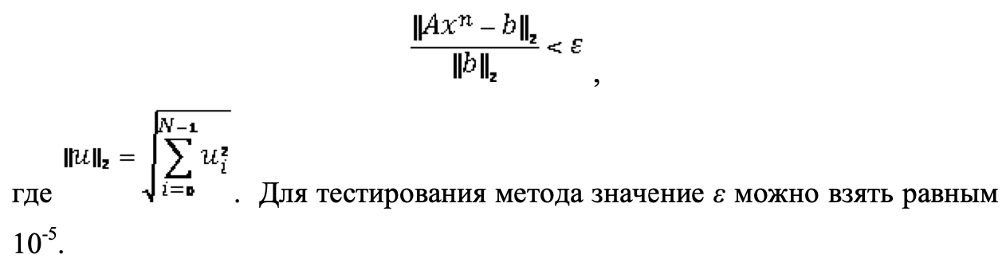
Исходные данные: элементы главной диагонали матрицы A равны 2.0, остальные равны 1.0. Все элементы вектора b равны N+1. В этом случае решением системы будет вектор, элементы которого равны 1.0. Начальные значения элементов вектора x можно взять равными 0.

Листинг программы в Приложении 1.

1.c

#include <stdio.h>
#include <stdlib.h>
#include <math.h>
#include <omp.h>

#define N 5000
#define EPSILON 1E-7
#define TAU 1E-5
#define MAX_ITERATION_COUNT 1000000

void FillMatrixA(double* A, int matrix_size) {
#pragma omp parallel for
for (int i = 0; i < matrix_size; i++) {
for (int j = 0; j < matrix_size; ++j) {
A[i * matrix_size + j] = 1;
}
A[i * matrix_size + i] = 2;
}
}

void FillVectorX(double* x, int vector_size) {
#pragma omp parallel for
for (int i = 0; i < vector_size; i++) {
x[i] = 0;
}
}

void FillVectorB(double* b, int vector_size) {
#pragma omp parallel for
for (int i = 0; i < vector_size; i++) {
b[i] = N + 1;
}
}

double CalculateNormSquare(const double* vector, int vector_size) {
double norm_square = 0.0;
#pragma omp parallel for \
reduction(+ : norm_square)
for (int i = 0; i < vector_size; ++i) {
norm_square += vector[i] * vector[i];
}
return norm_square;
}

void CalculateAxb(const double* A, const double* x, const double* b, double* Axb, int size) {
#pragma omp parallel for
for (int i = 0; i < size; ++i) {
Axb[i] = -b[i];
for (int j = 0; j < N; ++j) {
Axb[i] += A[i * N + j] * x[j];
}
}
}

void CalculateNextX(const double* Axb, double* x, double tau, int vector_size) {
#pragma omp parallel for
for (int i = 0; i < vector_size; ++i) {
x[i] -= tau * Axb[i];
}
}

int main(int argc, char **argv) {
int iteration_count;
double accuracy = EPSILON + 1;
double b_norm;
double start_time;
double end_time;
double* A = malloc(sizeof(double) * N * N);
double* x = malloc(sizeof(double) * N);
double* b = malloc(sizeof(double) * N);
double* Axb = malloc(sizeof(double) * N);

FillMatrixA(A, N);
FillVectorX(x, N);
FillVectorB(b, N);
b_norm = sqrt(CalculateNormSquare(b, N));
start_time = omp_get_wtime();
for (iteration_count = 0; accuracy > EPSILON && iteration_count < MAX_ITERATION_COUNT; ++iteration_count) {
CalculateAxb(A, x, b, Axb, N);
CalculateNextX(Axb, x, TAU, N);
accuracy = sqrt(CalculateNormSquare(Axb, N)) / b_norm;
}

end_time = omp_get_wtime();

if (iteration_count == MAX_ITERATION_COUNT)
printf("Too many iterations\n");
else {
printf("Norm: %lf\n", sqrt(CalculateNormSquare(x, N)));
printf("Time: %lf sec\n", end_time - start_time);
}

free(A);
free(x);
free(b);
free(Axb);

return 0;
}

Данный код соответствует Варианту 1 задания, где для каждого цикла создаётся отдельная параллельная секция OpenMP с помощью #pragma omp parallel for.

2.c
#include <stdio.h>
#include <stdlib.h>
#include <math.h>
#include <omp.h>

#define N 5000
#define EPSILON 1E-7
#define TAU 1E-5
#define MAX_ITERATION_COUNT 1000000

void SplitMatrixLines(int* line_counts, int* line_offsets, int matrix_size, int thread_count) {
int offset = 0;
for (int i = 0; i < thread_count; ++i) {
line_counts[i] = matrix_size / thread_count;
if (i < matrix_size % thread_count) {
++line_counts[i];
}
line_offsets[i] = offset;
offset += line_counts[i];
}
}

void FillMatrixA(double* A, int matrix_size) {
for (int i = 0; i < matrix_size; i++) {
for (int j = 0; j < matrix_size; ++j) {
A[i * matrix_size + j] = 1;
}
A[i * matrix_size + i] = 2;
}
}

void FillVectorX(double* x, int vector_size) {
for (int i = 0; i < vector_size; i++) {
x[i] = 0;
}
}

void FillVectorB(double* b, int vector_size) {
for (int i = 0; i < vector_size; i++) {
b[i] = N + 1;
}
}

double CalculateNormSquare(const double* vector, int vector_size) {
double norm_square = 0.0;
for (int i = 0; i < vector_size; ++i) {
norm_square += vector[i] * vector[i];
}
return norm_square;
}

void CalculateAxb(const double* A, const double* x, const double* b, double* Axb, int size) {
#pragma omp for
for (int i = 0; i < size; ++i) {
Axb[i] = -b[i];
for (int j = 0; j < N; ++j) {
Axb[i] += A[i * N + j] * x[j];
}
}
}

void CalculateNextX(const double* Axb, double* x, double tau, int vector_size) {
#pragma omp for
for (int i = 0; i < vector_size; ++i) {
x[i] -= tau * Axb[i];
}
}

// void PrintMatrix(const double* a, int lines, int columns) {
// for (int i = 0; i < lines; i++) {
// for (int j = 0; j < columns; j++) {
// printf("%lf ", a[i * columns + j]);
// }
// printf("\n");
// }
// }

int main(int argc, char **argv) {
int iteration_count = 0;
int thread_id;
int thread_count = omp_get_max_threads();
double accuracy = EPSILON + 1;
double b_norm;
double start_time;
double end_time;
int* line_counts = malloc(sizeof(int) * thread_count);
int* line_offsets = malloc(sizeof(int) * thread_count);
double* A = malloc(sizeof(double) * N * N);
double* x = malloc(sizeof(double) * N);
double* b = malloc(sizeof(double) * N);
double* Axb = malloc(sizeof(double) * N);

SplitMatrixLines(line_counts, line_offsets, N, thread_count);

FillMatrixA(A, N);
FillVectorX(x, N);
FillVectorB(b, N);

b_norm = sqrt(CalculateNormSquare(b, N));

start_time = omp_get_wtime();

#pragma omp parallel
{
int local_done = 0;
double local_accuracy;
int local_iteration_count = 0;

while (!local_done) {
CalculateAxb(A, x, b, Axb, N);
CalculateNextX(Axb, x, TAU, N);

local_accuracy = sqrt(CalculateNormSquare(Axb, N)) / b_norm;

#pragma omp critical
{
if (local_accuracy < accuracy) {
accuracy = local_accuracy;
}
local_iteration_count++;
if (local_accuracy <= EPSILON || local_iteration_count >= MAX_ITERATION_COUNT) {
local_done = 1;
}
}
}

#pragma omp atomic
iteration_count += local_iteration_count;
}

end_time = omp_get_wtime();

if (iteration_count == MAX_ITERATION_COUNT) {
printf("Too many iterations\n");
} else {
printf("Norm: %lf\n", sqrt(CalculateNormSquare(x, N)));
printf("Time: %lf sec\n", end_time - start_time);
}

free(A);
free(x);
free(b);
free(Axb);

return 0;
}

Данный код соответствует Варианту 2 задания, где создаётся одна общая параллельная секция #pragma omp parallel, охватывающая весь итерационный процесс.

Измерим время работы двух вариантов программы при использовании различного числа процессорных ядер: от 1 до числа доступных в узле.
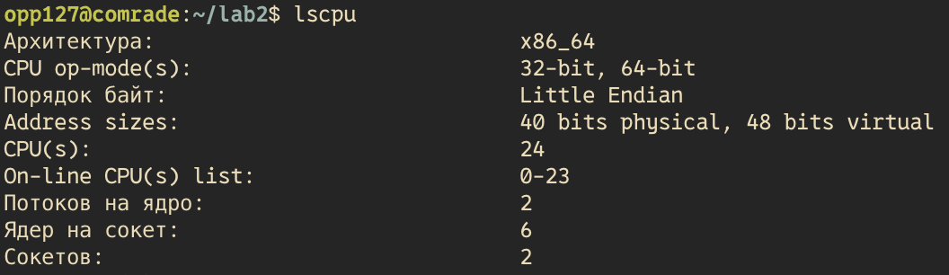

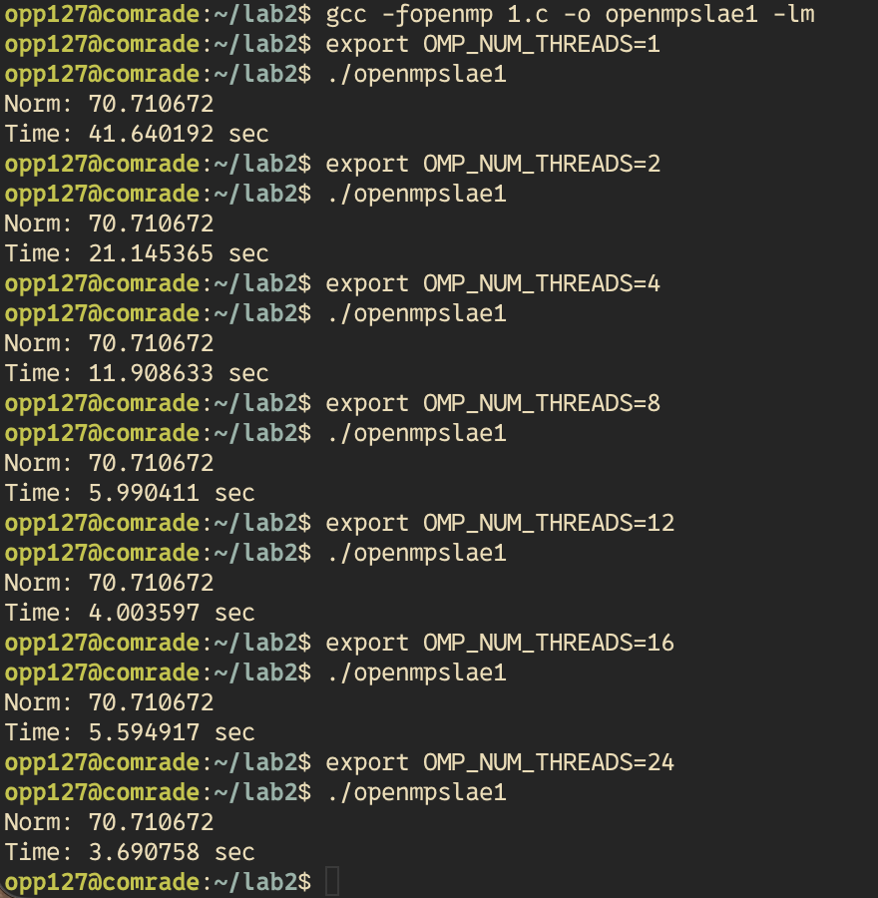
У нас два процессора (Socket(s) = 2). В каждом процессоре 6 физических ядер (Core(s) per socket: 6). Общее число физических ядер: 6 * 2 = 12.
Каждое физическое ядро может обрабатывать 2 потока одновременно (Thread(s) per core: 2). Общее число логических процессоров: 12 * 2 = 24.

Вариант 1:

Вариант 2:
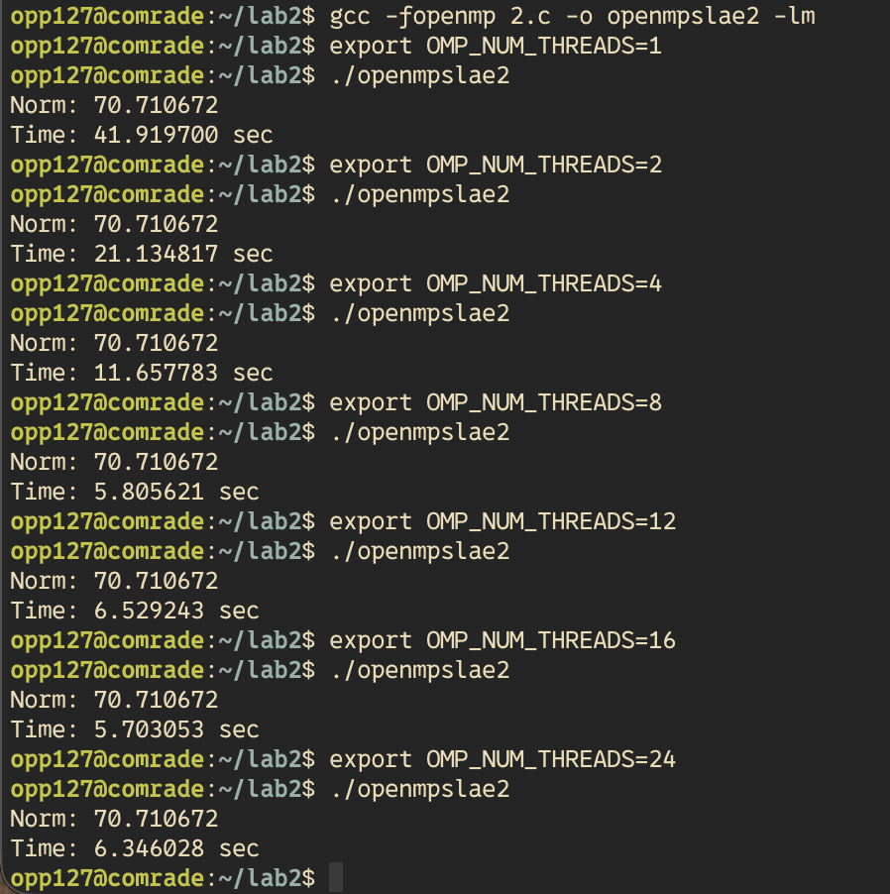

График зависимости времени работы программы от числа потоков

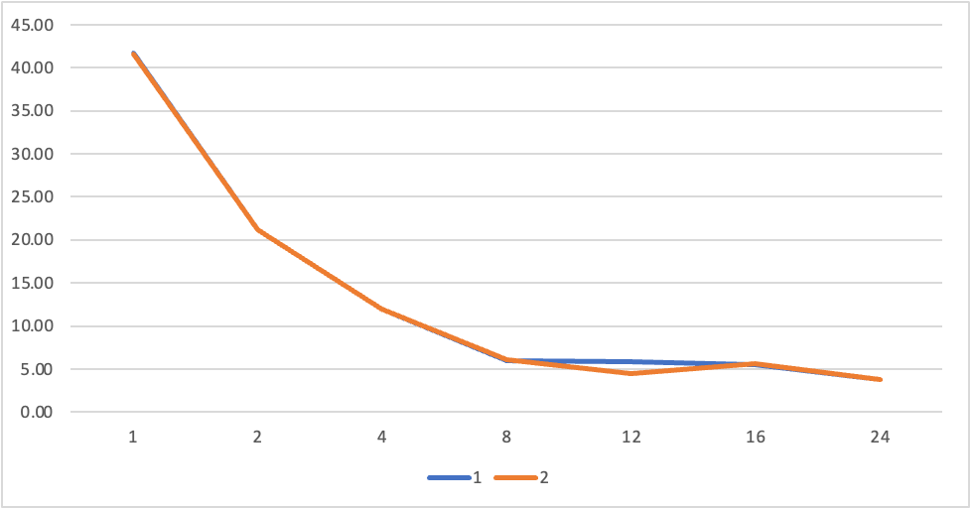

Для построения графика зависимости ускорения от числа потоков воспользуемся формулой:
T₁ - время работы программы на 1 потоке, Т_{р} - время работы программы на p потоках.

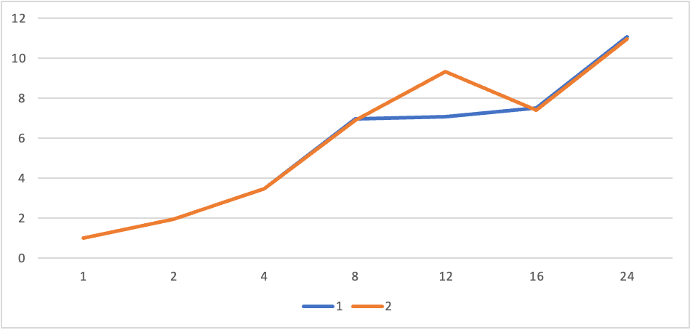

Для построения графика зависимости эффективности от числа потоков воспользуемся формулой:

p – число потоков.

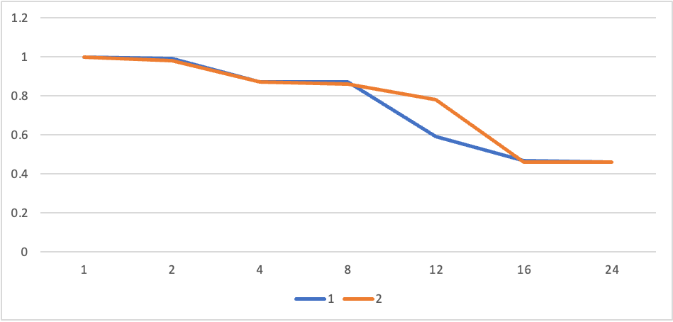

Выводы по данным:

1. До 12 потоков наблюдается ожидаемое ускорение: время работы монотонно уменьшается, а ускорение увеличивается. Разница между двумя вариантами незначительна до 8 потоков.

2. При 12 потоках Вариант 2 (#pragma omp parallel) работает лучше.
Время работы Варианта 2 4.46 сек, что на 24% быстрее, чем Вариант 1 (5.89 сек).
Причина: В Варианте 2 потоки создаются один раз и работают на протяжении всего алгоритма, а в Варианте 1, наоборот, для каждого цикла создаётся новая параллельная секция, OpenMP создаёт и уничтожает потоки заново. Это дополнительная работа, которая занимает время и снижает эффективность.
Эффективность в Варианте 2 выше (0.78 против 0.59) → потоки лучше загружены.

3. При OMP_NUM_THREADS > 12 (16 и 24 потока) ускорение замедляется.
После 12 потоков процессор уже не может выполнять больше, чем 12 потоков одновременно (потому что у нас 12 физических ядер).
При 24 потоках прирост минимален, так как Hyper-Threading разделяет одно физическое ядро на 2 потока, но эти потоки работают не одновременно, а поочерёдно. Поэтому увеличение количества потоков до 24 не даёт линейного ускорения – оно ограничено примерно 10-20%.

4. Разница между 12 и 24 потоками минимальна
В Варианте 1: Время работы уменьшается с 5.89 до 3.76 сек (ускорение 1.56x).
В Варианте 2: Время уменьшается с 4.46 до 3.79 сек (ускорение 1.18x). Вывод: Hyper-Threading даёт очень слабый прирост, поскольку физические ядра уже загружены на 100%.

OMP_NUM_THREADS=12 даёт наилучший результат
Физические ядра – основа производительности. У нас 12 физических ядер, и каждое может выполнять только один поток за раз. После достижения 12 потоков увеличение количества не даёт значительного ускорения, потому что нет дополнительных физических ресурсов.

Вариант 2 (#pragma omp parallel) эффективнее
При OMP_NUM_THREADS=12 Вариант 2 даёт ускорение 9.32x (лучше, чем 7.08x в Варианте 1).
В Варианте 1 создаётся новая параллельная секция на каждый цикл, что приводит к дополнительным накладным расходам.
В Варианте 2 параллельные потоки создаются один раз и используются на протяжении всего алгоритма, что снижает накладные расходы и увеличивает эффективность.

Проведем исследование на определение оптимальных параметров #pragma omp for schedule(...).
Листинг программы в Приложении 3.
3.c
#include <stdio.h>
#include <stdlib.h>
#include <math.h>
#include <omp.h>

#define N 4000
#define EPSILON 1E-5
#define TAU 1E-2
#define MAX_ITERATION_COUNT 1000000

void FillMatrixA(double* A, int matrix_size) {
for (int i = 0; i < matrix_size; i++) {
for (int j = 0; j < matrix_size; ++j) {
A[i * matrix_size + j] = 1;
}
A[i * matrix_size + i] = 2;
}
}

void FillVectorX(double* x, int vector_size) {
for (int i = 0; i < vector_size; i++) {
x[i] = 0;
}
}

void FillVectorB(double* b, int vector_size) {
for (int i = 0; i < vector_size; i++) {
b[i] = N + 1;
}
}

double CalculateNormSquare(const double* vector, int vector_size) {
double norm_square = 0.0;
#pragma omp parallel for schedule(runtime) \
reduction(+ : norm_square)
for (int i = 0; i < vector_size; ++i) {
norm_square += vector[i] * vector[i];
}
return norm_square;
}

void CalculateAxb(const double* A, const double* x, const double* b, double* Axb, int size) {
#pragma omp parallel for schedule(runtime)
for (int i = 0; i < size; ++i) {
Axb[i] = -b[i];
for (int j = 0; j < N; ++j) {
Axb[i] += A[i * N + j] * x[j];
}
}
}

void CalculateNextX(const double* Axb, double* x, double tau, int vector_size) {
#pragma omp parallel for schedule(runtime)
for (int i = 0; i < vector_size; ++i) {
x[i] -= tau * Axb[i];
}
}

// void PrintMatrix(const double* a, int lines, int columns) {
// for (int i = 0; i < lines; i++) {
// for (int j = 0; j < columns; j++) {
// printf("%lf ", a[i * columns + j]);
// }
// printf("\n");
// }
// }

int main(int argc, char **argv) {
int iteration_count;
double accuracy = EPSILON + 1;
double b_norm;
double start_time;
double end_time;
double* A = malloc(sizeof(double) * N * N);
double* x = malloc(sizeof(double) * N);
double* b = malloc(sizeof(double) * N);
double* Axb = malloc(sizeof(double) * N);

FillMatrixA(A, N);
FillVectorX(x, N);
FillVectorB(b, N);

b_norm = sqrt(CalculateNormSquare(b, N));

start_time = omp_get_wtime();

for (iteration_count = 0; accuracy > EPSILON && iteration_count < MAX_ITERATION_COUNT; ++iteration_count) {
CalculateAxb(A, x, b, Axb, N);
CalculateNextX(Axb, x, TAU, N);
accuracy = sqrt(CalculateNormSquare(Axb, N)) / b_norm;
}

end_time = omp_get_wtime();

if (iteration_count == MAX_ITERATION_COUNT) {
printf("Too many iterations\n");
} else {
printf("Norm: %lf\n", sqrt(CalculateNormSquare(x, N)));
printf("Time: %lf sec\n", end_time - start_time);
printf("Iteration: %d\n", iteration_count);
}

free(A);
free(x);
free(b);
free(Axb);

return 0;
}

В предыдущих вариантах OpenMP сам управлял распределением итераций, а здесь мы задаём способ планирования с помощью schedule(runtime). OpenMP не фиксирует стратегию распределения (schedule(...)) в коде. Тип планирования можно задавать при запуске программы. Это позволяет подбирать оптимальную стратегию без перекомпиляции кода.
Исследования будем проводить на 12 потоках.
Чтобы исследовать, какое планирование даёт наилучшую производительность, нужно протестировать разные стратегии schedule(...). Основные типы:
1. static - делит итерации равномерно между потоками
2. static, chunk_size - каждому потоку назначается N итераций за раз
3. dynamic - потоки берут по одной итерации динамически
4. dynamic, chunk_size - потоки берут N итераций за раз
5. guided, chunk_size - потоки получают уменьшающиеся блоки
6. auto - OpenMP сам выбирает стратегию
Здесь chunk_size - это размер блока итераций, который назначается каждому потоку. Например,
static, 1→ потоки берут по 1 итерации в строгом порядке.
static, 4 → потоки берут по 4 итерации за раз.
dynamic, 8 → потоки динамически получают по 8 итераций за раз.
guided, 16 → сначала потоки получают крупные блоки, затем уменьшающиеся (по 16, потом 8, 4, 2...).
Размер блока (chunk_size) должен быть адекватным размеру вектора.
Если chunk_size > vector_size, некоторые потоки останутся без работы.
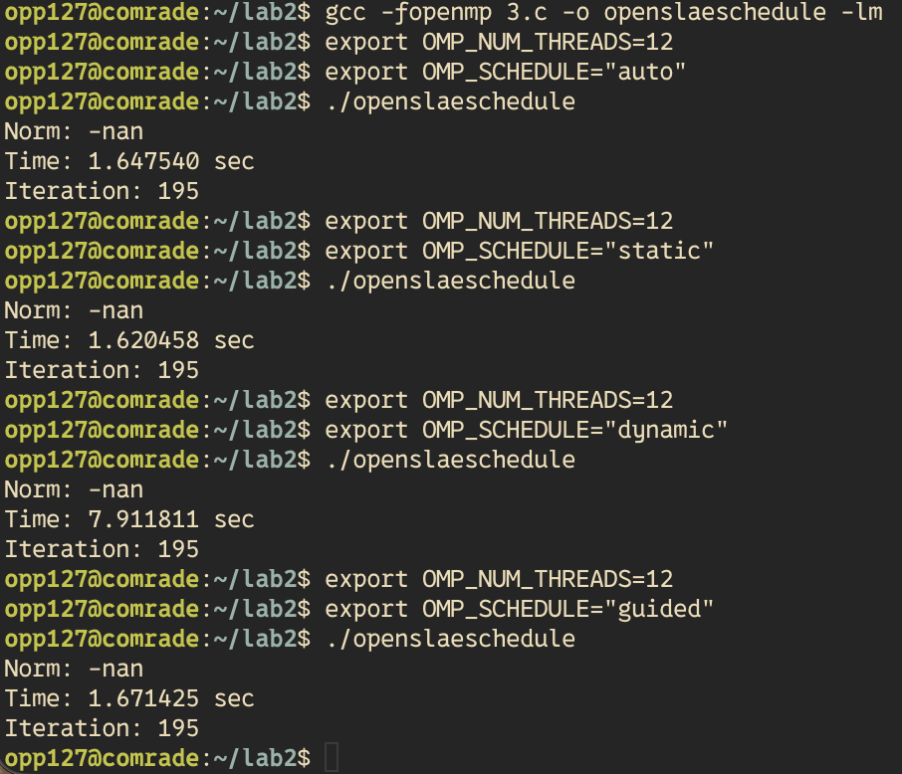
Оптимальные значения chunk_size обычно являются степенями двойки (1, 2, 4, 8, …, 1024), потому что это соответствует принципу работы процессоров.

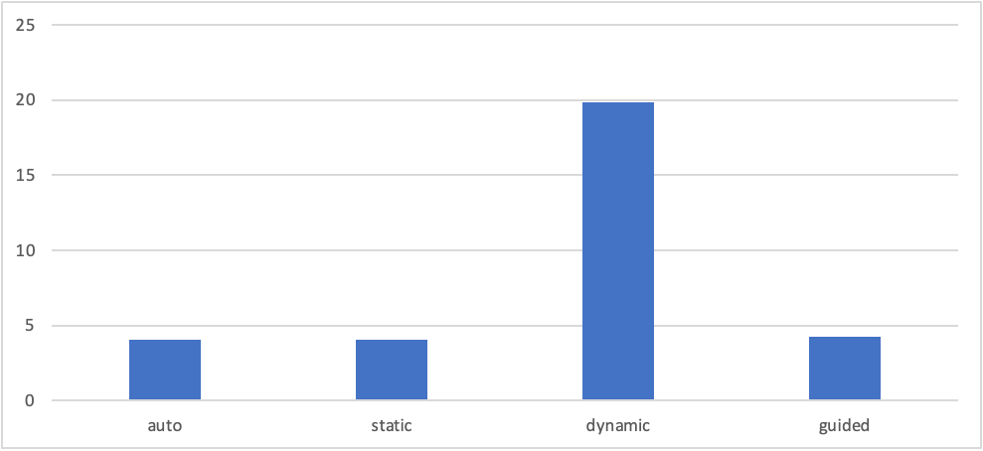

1️. static и auto - самое быстрое выполнение (~4 сек)
При static все итерации цикла равномерно распределяются между потоками в начале работы.
При auto OpenMP выбирает static, потому что этот метод наиболее эффективен для данной задачи.
2. guided - немного медленнее static (~4.25 сек)
При guided OpenMP сначала раздаёт большие блоки итераций, а затем уменьшает их размер. Это помогает, если итерации имеют разное время выполнения. В нашей задаче итерации имеют примерно одинаковую сложность, поэтому guided не даёт большого преимущества.
3. dynamic - самое медленное выполнение (~19.8 сек, в 5 раз дольше!)
При dynamic потоки получают итерации по мере освобождения, то есть идёт постоянное перераспределение нагрузки. На каждый запрос нового блока итераций OpenMP тратит время, что создаёт дополнительные накладные расходы.

Теперь подставим значения сhunk_size

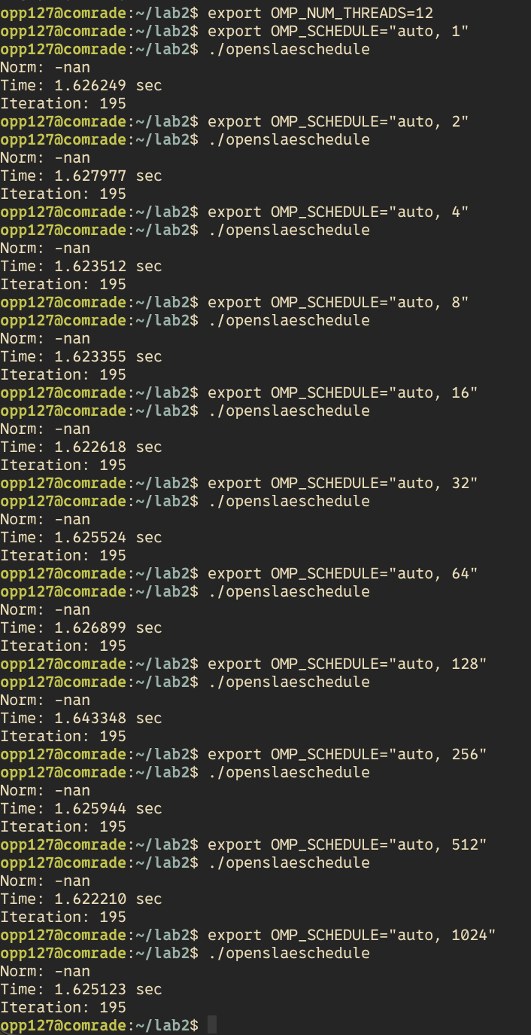
Auto:

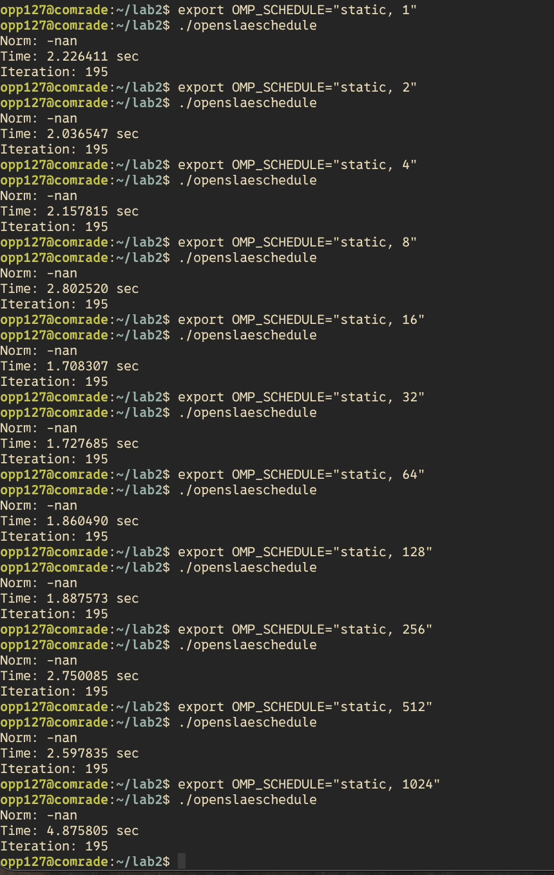
Static:

Dynamic:

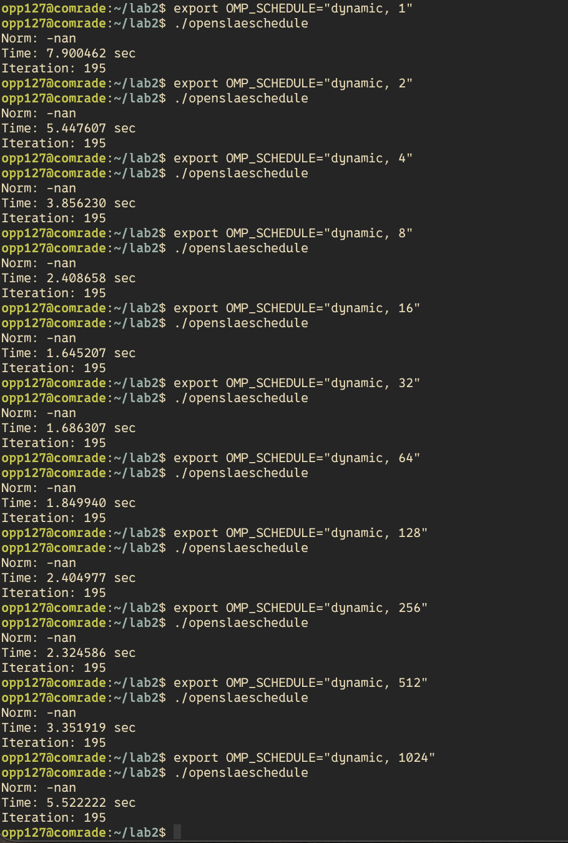

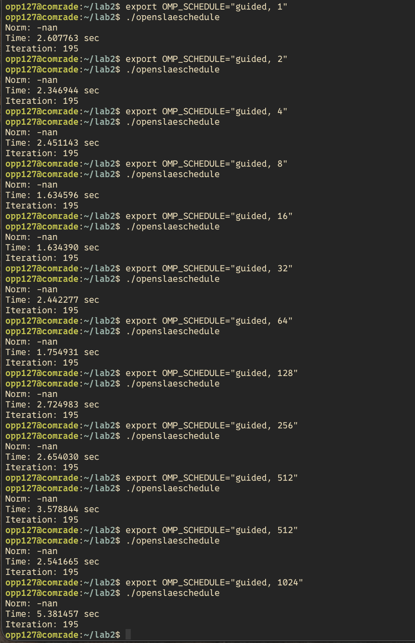
Guided:

Зависимость времени работы программы от размера chunk_size:

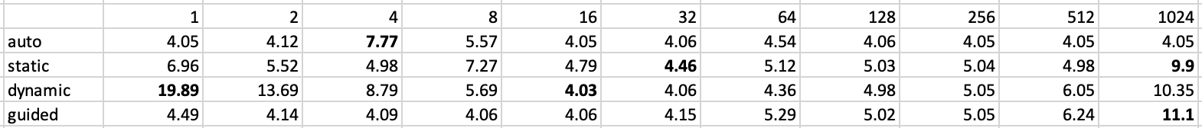

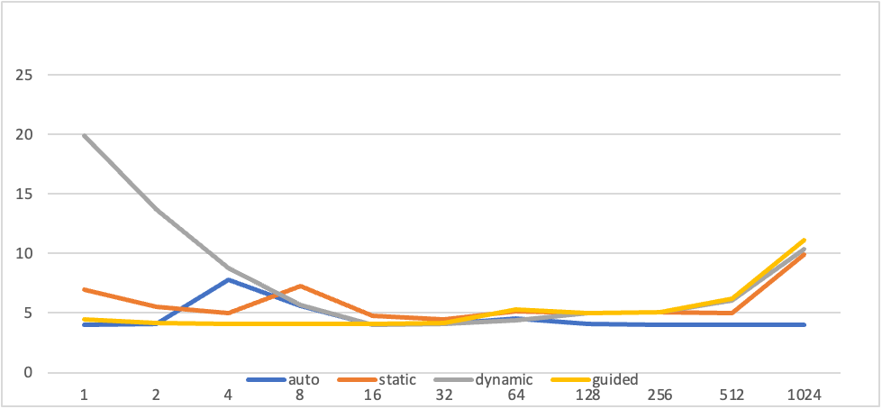

Выводы на основе данных:
1. auto
Ведёт себя как static или guided. В большинстве случаев auto показывает время ~4.05-4.12 сек, аналогично static,32 и guided,16. При chunk_size = 4 неожиданное замедление (7.77 сек) → OpenMP, возможно, выбрал неэффективную стратегию.

2. static
Лучшее время (4.46 сек) достигается при chunk_size = 32.
При chunk_size = 1 (слишком частая передача заданий) и chunk_size = 8 наблюдается значительное замедление (6.96 и 7.27 сек). При chunk_size = 1024 наблюдается самое плохое время (9.90 сек), так как некоторые потоки простаивают (получают слишком большие блоки работы).

3. dynamic
При chunk_size = 1 (19.89 сек) работа замедляется в 5 раз!
Причиной тому то, что потоки выполняют по одной итерации за раз, тратя много времени на запросы новых задач. После chunk_size =16 время резко сокращается (4.03 сек). При chunk_size > 64 время начинает расти, так как блоки становятся слишком большими.

4. guided
Лучшее время (4.06 сек) достигается при chunk_size = 16. После chunk_size = 64 время начинает расти, так как в конце итерации остаются большие блоки работы. При chunk_size = 1024 (11.10 сек) потоки простаивают в конце вычислений.

Слишком маленький chunk_size (1-4) даёт большие накладные расходы, так как потоки часто запрашивают новые задачи.
С помощью оптимального chunk_size (16-32) достигается минимальное время выполнения (~4.03-4.46 сек).
При слишком большом chunk_size (512-1024) потоки простаивают, и работа замедляется.

График зависимости ускорения от размера chunk_size:

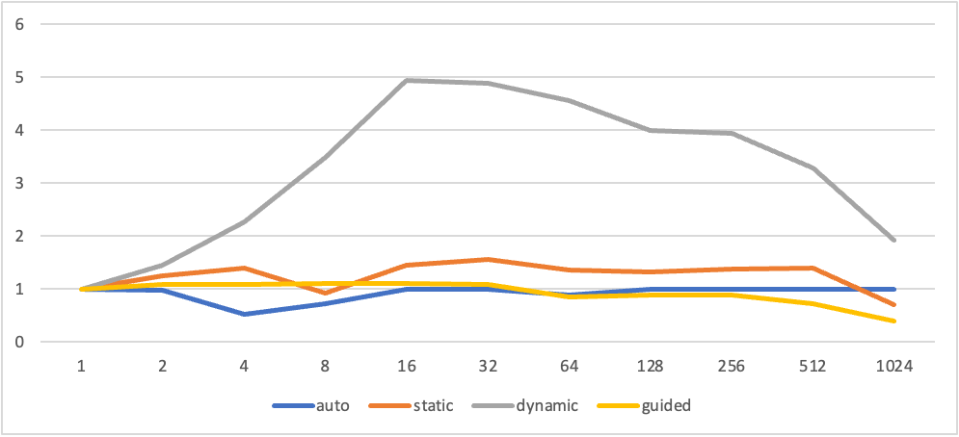

График зависимости эффективности от размера chunk_size:

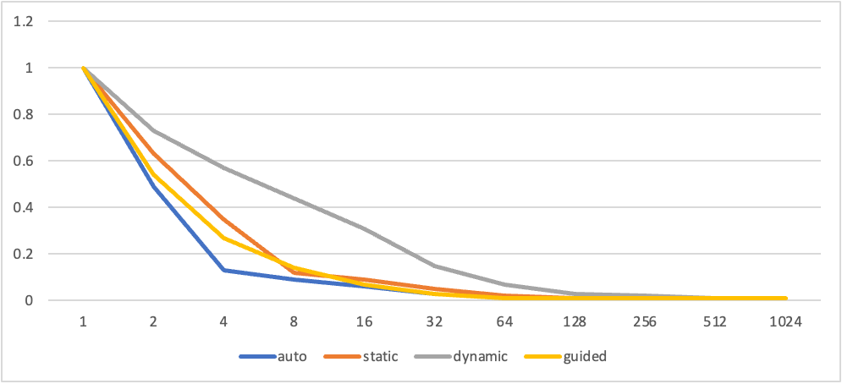

ЗАКЛЮЧЕНИЕ

В ходе лабораторной работы я познакомился с различными стратегиями распараллеливания программы с помощью OpenMP: #pragma omp parallel for, где для каждого цикла создаётся отдельная параллельная секция OpenMP с помощью, и #pragma omp parallel, где создаётся одна общая параллельная секция, охватывающая весь итерационный процесс. А также исследовала влияние параметра schedule(...) на производительность.

Увеличение числа потоков не всегда даёт линейное ускорение:
До 12 потоков (по количеству физических ядер) наблюдается значительное ускорение.
После 12 потоков (при использовании гиперпоточности) прирост минимален или отсутствует.

Оптимальное число потоков зависит от аппаратного обеспечения и особенностей алгоритма.

#pragma omp parallel for удобен для простых независимых циклов, но создаёт накладные расходы на запуск потоков в каждой итерации.
#pragma omp parallel уменьшает накладные расходы и эффективнее при большом числе итераций.

Выбор OMP_SCHEDULE и chunk_size играет ключевую роль в производительности:
Лучшее распределение для равномерной нагрузки – static,32.
Для неравномерной нагрузки – dynamic,16 или guided,16.

Слишком малые (1-4) или слишком большие (512-1024) chunk_size приводят к потере производительности из-за накладных расходов и неравномерного распределения работы.

Автоматическое распределение auto не всегда даёт лучший результат, поэтому ручной выбор стратегии (static, dynamic или guided) предпочтителен.

Приложение 1

Листинг программы 1.c

#include <stdio.h>
#include <stdlib.h>
#include <math.h>
#include <omp.h>

#define N 5000
#define EPSILON 1E-7
#define TAU 1E-5
#define MAX_ITERATION_COUNT 1000000

void FillMatrixA(double* A, int matrix_size) {
#pragma omp parallel for
for (int i = 0; i < matrix_size; i++) {
for (int j = 0; j < matrix_size; ++j) {
A[i * matrix_size + j] = 1;
}
A[i * matrix_size + i] = 2;
}
}

void FillVectorX(double* x, int vector_size) {
#pragma omp parallel for
for (int i = 0; i < vector_size; i++) {
x[i] = 0;
}
}

void FillVectorB(double* b, int vector_size) {
#pragma omp parallel for
for (int i = 0; i < vector_size; i++) {
b[i] = N + 1;
}
}

double CalculateNormSquare(const double* vector, int vector_size) {
double norm_square = 0.0;
#pragma omp parallel for \
reduction(+ : norm_square)
for (int i = 0; i < vector_size; ++i) {
norm_square += vector[i] * vector[i];
}
return norm_square;
}

void CalculateAxb(const double* A, const double* x, const double* b, double* Axb, int size) {
#pragma omp parallel for
for (int i = 0; i < size; ++i) {
Axb[i] = -b[i];
for (int j = 0; j < N; ++j) {
Axb[i] += A[i * N + j] * x[j];
}
}
}

void CalculateNextX(const double* Axb, double* x, double tau, int vector_size) {
#pragma omp parallel for
for (int i = 0; i < vector_size; ++i) {
x[i] -= tau * Axb[i];
}
}

int main(int argc, char **argv) {
int iteration_count;
double accuracy = EPSILON + 1;
double b_norm;
double start_time;
double end_time;
double* A = malloc(sizeof(double) * N * N);
double* x = malloc(sizeof(double) * N);
double* b = malloc(sizeof(double) * N);
double* Axb = malloc(sizeof(double) * N);

FillMatrixA(A, N);
FillVectorX(x, N);
FillVectorB(b, N);
b_norm = sqrt(CalculateNormSquare(b, N));
start_time = omp_get_wtime();
for (iteration_count = 0; accuracy > EPSILON && iteration_count < MAX_ITERATION_COUNT; ++iteration_count) {
CalculateAxb(A, x, b, Axb, N);
CalculateNextX(Axb, x, TAU, N);
accuracy = sqrt(CalculateNormSquare(Axb, N)) / b_norm;
}

end_time = omp_get_wtime();

if (iteration_count == MAX_ITERATION_COUNT)
printf("Too many iterations\n");
else {
printf("Norm: %lf\n", sqrt(CalculateNormSquare(x, N)));
printf("Time: %lf sec\n", end_time - start_time);
}

free(A);
free(x);
free(b);
free(Axb);

return 0;
}

Приложение 2

Листинг программы 2.c

#include <stdio.h>
#include <stdlib.h>
#include <math.h>
#include <omp.h>

#define N 5000
#define EPSILON 1E-7
#define TAU 1E-5
#define MAX_ITERATION_COUNT 1000000

void SplitMatrixLines(int* line_counts, int* line_offsets, int matrix_size, int thread_count) {
int offset = 0;
for (int i = 0; i < thread_count; ++i) {
line_counts[i] = matrix_size / thread_count;
if (i < matrix_size % thread_count) {
++line_counts[i];
}
line_offsets[i] = offset;
offset += line_counts[i];
}
}

void FillMatrixA(double* A, int matrix_size) {
for (int i = 0; i < matrix_size; i++) {
for (int j = 0; j < matrix_size; ++j) {
A[i * matrix_size + j] = 1;
}
A[i * matrix_size + i] = 2;
}
}

void FillVectorX(double* x, int vector_size) {
for (int i = 0; i < vector_size; i++) {
x[i] = 0;
}
}

void FillVectorB(double* b, int vector_size) {
for (int i = 0; i < vector_size; i++) {
b[i] = N + 1;
}
}

double CalculateNormSquare(const double* vector, int vector_size) {
double norm_square = 0.0;
for (int i = 0; i < vector_size; ++i) {
norm_square += vector[i] * vector[i];
}
return norm_square;
}

void CalculateAxb(const double* A, const double* x, const double* b, double* Axb, int size) {
#pragma omp for
for (int i = 0; i < size; ++i) {
Axb[i] = -b[i];
for (int j = 0; j < N; ++j) {
Axb[i] += A[i * N + j] * x[j];
}
}
}

void CalculateNextX(const double* Axb, double* x, double tau, int vector_size) {
#pragma omp for
for (int i = 0; i < vector_size; ++i) {
x[i] -= tau * Axb[i];
}
}

// void PrintMatrix(const double* a, int lines, int columns) {
// for (int i = 0; i < lines; i++) {
// for (int j = 0; j < columns; j++) {
// printf("%lf ", a[i * columns + j]);
// }
// printf("\n");
// }
// }

int main(int argc, char **argv) {
int iteration_count = 0;
int thread_id;
int thread_count = omp_get_max_threads();
double accuracy = EPSILON + 1;
double b_norm;
double start_time;
double end_time;
int* line_counts = malloc(sizeof(int) * thread_count);
int* line_offsets = malloc(sizeof(int) * thread_count);
double* A = malloc(sizeof(double) * N * N);
double* x = malloc(sizeof(double) * N);
double* b = malloc(sizeof(double) * N);
double* Axb = malloc(sizeof(double) * N);

SplitMatrixLines(line_counts, line_offsets, N, thread_count);

FillMatrixA(A, N);
FillVectorX(x, N);
FillVectorB(b, N);

b_norm = sqrt(CalculateNormSquare(b, N));

start_time = omp_get_wtime();

#pragma omp parallel
{
int local_done = 0;
double local_accuracy;
int local_iteration_count = 0;

while (!local_done) {
CalculateAxb(A, x, b, Axb, N);
CalculateNextX(Axb, x, TAU, N);

local_accuracy = sqrt(CalculateNormSquare(Axb, N)) / b_norm;

#pragma omp critical
{
if (local_accuracy < accuracy) {
accuracy = local_accuracy;
}
local_iteration_count++;
if (local_accuracy <= EPSILON || local_iteration_count >= MAX_ITERATION_COUNT) {
local_done = 1;
}
}
}

#pragma omp atomic
iteration_count += local_iteration_count;
}

end_time = omp_get_wtime();

if (iteration_count == MAX_ITERATION_COUNT) {
printf("Too many iterations\n");
} else {
printf("Norm: %lf\n", sqrt(CalculateNormSquare(x, N)));
printf("Time: %lf sec\n", end_time - start_time);
}

free(A);
free(x);
free(b);
free(Axb);

return 0;
}

Приложение 3

Листинг программы 3.c

#include <stdio.h>
#include <stdlib.h>
#include <math.h>
#include <omp.h>

#define N 4000
#define EPSILON 1E-5
#define TAU 1E-2
#define MAX_ITERATION_COUNT 1000000

void FillMatrixA(double* A, int matrix_size) {
for (int i = 0; i < matrix_size; i++) {
for (int j = 0; j < matrix_size; ++j) {
A[i * matrix_size + j] = 1;
}
A[i * matrix_size + i] = 2;
}
}

void FillVectorX(double* x, int vector_size) {
for (int i = 0; i < vector_size; i++) {
x[i] = 0;
}
}

void FillVectorB(double* b, int vector_size) {
for (int i = 0; i < vector_size; i++) {
b[i] = N + 1;
}
}

double CalculateNormSquare(const double* vector, int vector_size) {
double norm_square = 0.0;
#pragma omp parallel for schedule(runtime) \
reduction(+ : norm_square)
for (int i = 0; i < vector_size; ++i) {
norm_square += vector[i] * vector[i];
}
return norm_square;
}

void CalculateAxb(const double* A, const double* x, const double* b, double* Axb, int size) {
#pragma omp parallel for schedule(runtime)
for (int i = 0; i < size; ++i) {
Axb[i] = -b[i];
for (int j = 0; j < N; ++j) {
Axb[i] += A[i * N + j] * x[j];
}
}
}

void CalculateNextX(const double* Axb, double* x, double tau, int vector_size) {
#pragma omp parallel for schedule(runtime)
for (int i = 0; i < vector_size; ++i) {
x[i] -= tau * Axb[i];
}
}

// void PrintMatrix(const double* a, int lines, int columns) {
// for (int i = 0; i < lines; i++) {
// for (int j = 0; j < columns; j++) {
// printf("%lf ", a[i * columns + j]);
// }
// printf("\n");
// }
// }

int main(int argc, char **argv) {
int iteration_count;
double accuracy = EPSILON + 1;
double b_norm;
double start_time;
double end_time;
double* A = malloc(sizeof(double) * N * N);
double* x = malloc(sizeof(double) * N);
double* b = malloc(sizeof(double) * N);
double* Axb = malloc(sizeof(double) * N);

FillMatrixA(A, N);
FillVectorX(x, N);
FillVectorB(b, N);

b_norm = sqrt(CalculateNormSquare(b, N));

start_time = omp_get_wtime();

for (iteration_count = 0; accuracy > EPSILON && iteration_count < MAX_ITERATION_COUNT; ++iteration_count) {
CalculateAxb(A, x, b, Axb, N);
CalculateNextX(Axb, x, TAU, N);
accuracy = sqrt(CalculateNormSquare(Axb, N)) / b_norm;
}

end_time = omp_get_wtime();

if (iteration_count == MAX_ITERATION_COUNT) {
printf("Too many iterations\n");
} else {
printf("Norm: %lf\n", sqrt(CalculateNormSquare(x, N)));
printf("Time: %lf sec\n", end_time - start_time);
printf("Iteration: %d\n", iteration_count);
}

free(A);
free(x);
free(b);
free(Axb);

return 0;
}

